МАТЕМАТИЧЕСКОЕ ДОМИНО
автор А.В.Жигулина

Играют от двух до десяти человек. В игре используются разноцветные камни двух размеров. Ведущий раздаёт игрокам камни, перевёрнутые цифрой вниз. Каждому игроку сдают по семь камней. Остальные размещаются в закрытом резерве ("базаре"). Начинает игрок, у которого на руках находится «главный камень»: большой, красный, с цифрой «10». Если ни у кого из игроков нет на руках «главного камня», можно начать игру с любого большого красного камня, цифра которого указывает на наибольшее число. Следующие игроки поочерёдно выставляют камни с одним из трёх соответствующих признаков (цвет, размер, цифра). Если подходящих камней нет, то приходится добирать из резерва. «Ходить на базар» можно не более трёх раз сразу. Игра заканчивается, когда один из игроков выложит последний камень. Возможно окончание игры "рыбой" - так называется блокировка выкладки, когда на руках еще есть камни, но доложить нечего. При блокировке ("рыбе") выигрыш принадлежит тому, у кого на руках меньше всех камней.

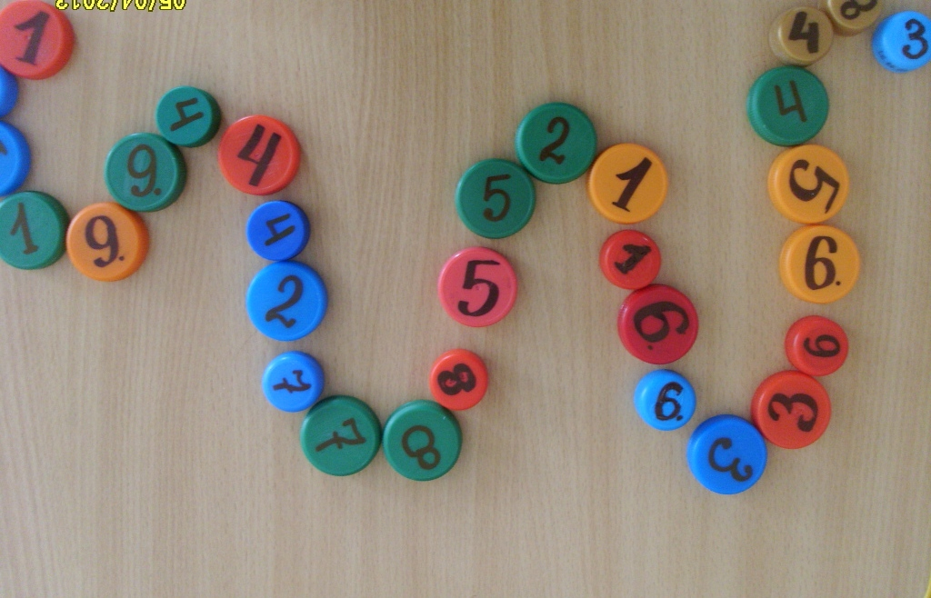

Играют от двух до десяти человек. В игре используются камни одного размера. Каждому игроку сдают по семь камней. Остальные размещаются в закрытом резерве ("базаре"). Начинает игрок, у которого на руках находится «главный камень» фиолетового цвета с цифрой «1». Это серединка цветка. Игроки поочерёдно выставляют камни согласно следующей логике:
вокруг главного камня должны «вырасти» лепестки цветика-цифроцветика. (красный, синий, зелёный, жёлтый, оранжевый, красный и белый) в прямом или обратном числовом порядке (по предварительной договорённости игроков). Если подходящих камней нет, то приходится добирать из резерва. Игра заканчивается, когда выложен последний камень. Проигравшим считается тот, кто сделал последний ход.

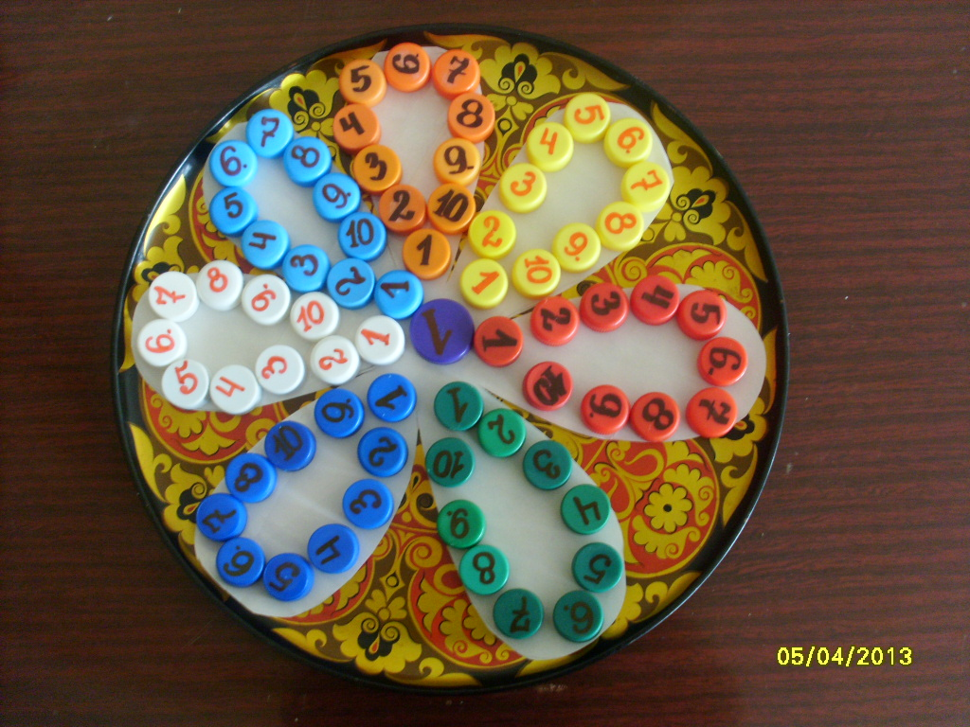

Играют от двух до десяти человек. В игре используются камни одного размера (кроме центрального «главного камня»). Каждому игроку сдают по семь камней. Остальные размещаются в закрытом резерве ("базаре"). Игра начинается с «главного камня» ( большая фишка с любой цифрой, обозначающей старт прямого или обратного отсчёта; «1» - прямой счёт; «6» (или любая другая цифра) –обратный счёт). «Главный камень» туловище паучка. Игроки поочерёдно выставляют камни согласно следующей логике:
вокруг главного камня должны «вырасти» 6 разноцветных лапок (согласно выбранным заранее цветам) в прямом или обратном числовом порядке (по предварительной договорённости игроков). Если подходящих камней нет, то приходится добирать из резерва. Игра заканчивается, когда выложен последний камень. Проигравшим считается тот, кто сделал последний ход.

